ELÉRTÜK AZ ADJUKÖSSZE.HU OLDALON INDÍTOTT KAMPÁNYUNKKAL A 2 500 000 FORINTOT! ÉS MÉG TÖBBET IS!

2020-ban is, bár kissé rendhagyó módon, az online térben, de megrendeztük adventi jótékonysági akciónkat közel 30 hazai családszervezettel karöltve. Idén az életveszélyes állapotú kisgyermekek helyszíni ellátásáért és megmentéséért kezdtünk egy nagyszabású adománygyűjtésbe.
Az idei kedvezményezettünk
Az V. Családszervezetek Adventi Vására és Gyűjtése kedvezményezettje a Szent Márton Gyermekmentő Szolgálat Közhasznú Alapítvány volt. Kevesen tudják, hogy az életveszélyes állapotú kisgyermekek helyszíni ellátása és szállítása különleges szakmai, gyakorlati és műszeres felkészültséget igényel. 1999-ben a Szent Márton Gyermekmentő Szolgálat azért jött létre, hogy különleges gyermekrohamkocsik és gyermek mentőorvosi kocsik elindításával segítsék az Országos Mentőszolgálat munkáját. Az elmúlt 21 évben több mint 53.000 bajba jutott kisgyermeken segítettek.
Idei adventi gyűjtésünk célja az volt, hogy biztosítani tudjunk egy rendkívül fontos eszközt, egy 2,5 M Ft-os M1 Stryker hordágyat egy teljesen új mentőkocsiba.
Sikerünk története
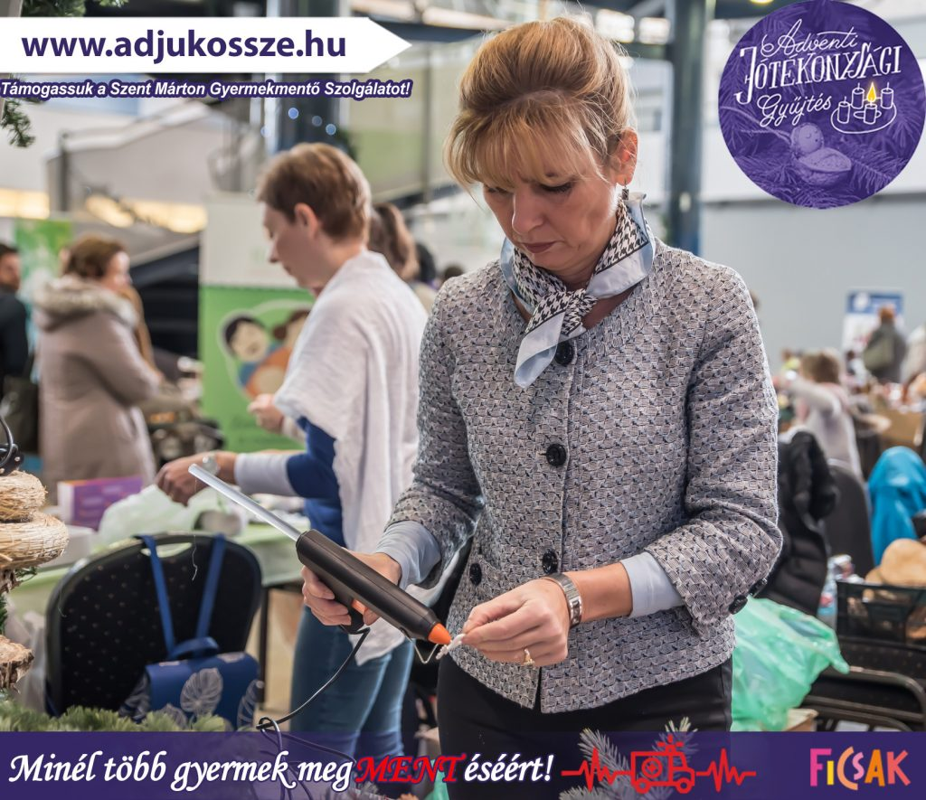

„Idén hátrányból indult a kezdeményezés, mivel a járvány miatt a vásárt fizikailag nem tudtuk megszervezni, így úgy döntöttünk, hogy az online térbe helyezzék át a gyűjtést.” – mondta Király Nóra a Ficsak alapítója az M1-nek adott interjújában.
A kezdeti nehézségek ellenére az elszántságunk töretlen maradt. Tudtuk, hogy ez az ügy nagyon fontos, a segítségünkre szükség van.
Az ügy fővédnöke idén is Herczegh Anita, a köztársasági elnök felesége volt. Annak ellenére, hogy a vásár fizikailag nem került megrendezésre, Anita asszony és lánya, Áder Júlia csodás, saját kézzel készített koszorúkkal járultak hozzá a gyűjtés sikeréhez. A díszek eladásából származó bevétel több mint 400 000 Ft volt. Ez nagyban hozzájárult az ügy sikeréhez.
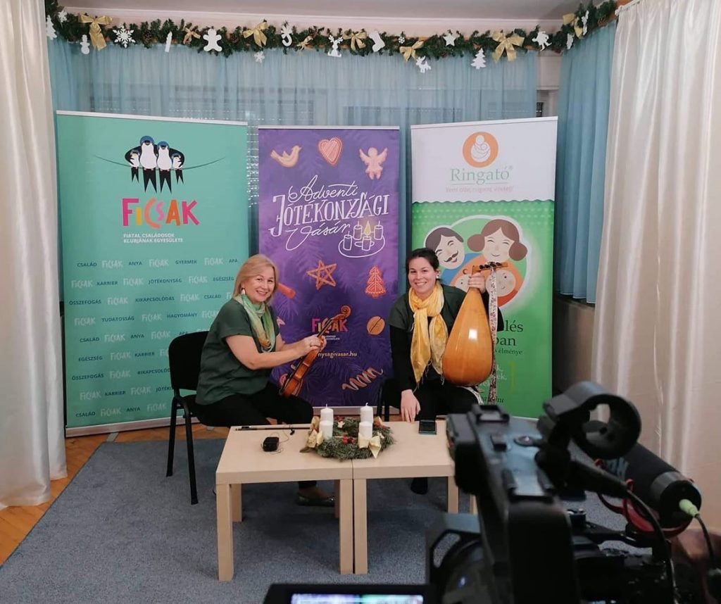

A Ringató egy élő jótékonysági koncerttel járult hozzá a nemes célhoz, az adventi gyűjtéshez. Az elő, online koncerten keresztül egy tetszőleges összeggel tudták támogatni a családok ezt a nemes célt, egy jegy megvásárlásával tettek azért, hogy a gyermekrohamkocsi teljes felszereléssel indulhasson a bajba jutott gyermekek megmentésére.
Több támogató is mellénk állt az adománygyűjtésünk során, valamint a média is segítségünkre volt, hogy minél több emberhez eljusson a gyűjtésünk híre.
A Ringató csodálatos koncertjét követően, de még az adjukossze.hu kampány vége előtt pár nappal, elértük a kitűzött 2.500.000 Ft-os célt. Álmodtunk egy nagyot, és bíztunk benne, hogy a hátralévő 4 napban sikerül elérnünk a 2.700.000 Ft-ot így az M1 Stryker hordágy kiegészülhetett volna egy speciális lélegeztetőgép rögzítővel. Lélegzetvisszafojtva vártuk, hogy sikerül-e. Hittünk, és bíztunk! És igen, utolsó napra összejött a vágyva várt összeg. Leírhatatlan érzés volt ez a tudat.
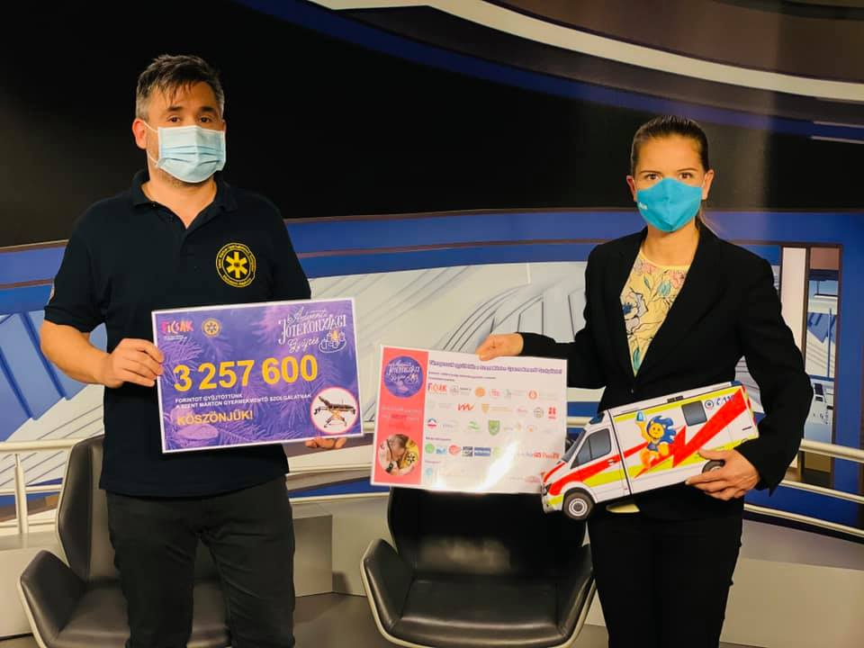
Ezúton is hálásan köszönjük mindenkinek, aki segített, hogy az új gyermekrohamkocsi teljes felszereléssel indulhat tavasszal a bajbajutott gyermekek megmentésére!
Király Nóra, a Ficsak alapítója az M1-Ma délelőtt című műsorában adta át jelképesen az adjukossze.hu-n és a további felajánlásokból összejött teljes összeget több mint 3 millió Ft-ot.
Az összefogás idén példaértékű volt és nagyon megható, hogy a járványhelyzetben is ilyen sokan siettek a bajbajutott gyermekek megmentésére.
Találkozzunk jövőre is, remélhetőleg már nem csak az online térben! Folytassuk együtt ezt a hagyományt!

